Adı : /03/2008
Soyadı:
No :
Sınıf : VALİ KAZIM PAŞA İLKÖĞRETİM OKULU 2007–2008 ÖĞRETİM YILI
7. SINIF 2.DÖNEM 1. FEN ve TEKNOLOJİ SINAV SORULARI
1- Yıldırımı tanımlayınız? Yıldırımdan korunmak için neler yapılabilir? Açıklayınız.

2- Ampermetre ve Voltmetre ne işe yarar ve bir elektrik devresine nasıl bağlanır?

3- Aşağıda sembolleri verilen elementlerin isimlerini, isimleri verilen elementlerin sembollerini yazınız?

C = Civa =
Mg = Klor =
Zn = Kurşun=
Na = Fosfor =
Fe = Gümüş=

4- ₂₀Ca elementinin elektron dizilişini göstererek, iyon haline geçmesi için kaç elektron alması veya vermesi gerekir belirterek anyon mu olur katyon mu belirtiniz?

5- Yan yana durmakta olan nötr ve iletken K ve L cisimlerine, (-) yüklü küre şekildeki gibi yaklaştırılıyor.
K ve L cisimlerindeki yük dağılımı nasıl olur? Şekli yeniden çizerek üzerinde belirtiniz.
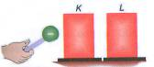

6- Şekildeki devrede I akımı şiddeti kaç amperdir?

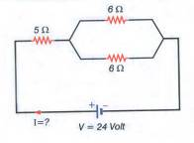

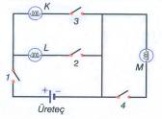
7-

Şekilde görülen elektrik devresinde yalnız L lambasının yanması için hangi anahtarlar kapatılmalıdır?

A) 2 ve 3 B) 1 ve 2
C) 2 ve 4 D) 1 ve 3
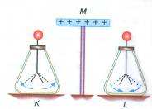
8-

Şekilde (+) yüklü M cismi elektroskoplara yaklaştırıldığında K nın yaprakları açılıyor, Lnin yaprakları ise biraz kapanıyor. Buna göre, elektroskoplar hangi yükle yüklüdür?

A) K (+) , L ( - ) B) K ( +) , L ( + )
C) K ( - ) , L ( + ) D) K ( - ) , L ( - )

9- Aşağıdaki devrelerin hangisinde bir ampulün duyundan sökülmesi diğerlerinin parlaklığını değiştiremez?
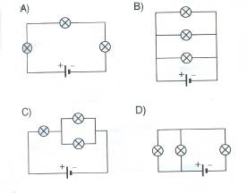

10- Şekildeki devrede zil çalarken, lambanın da yanabilmesi için hangi anahtarların kapatılması gerekir?
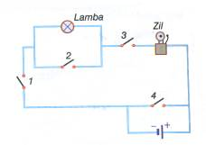

A) 2 ve 3 B) 4 ve 3
C) 1 ve 3 D) 2 ve 4

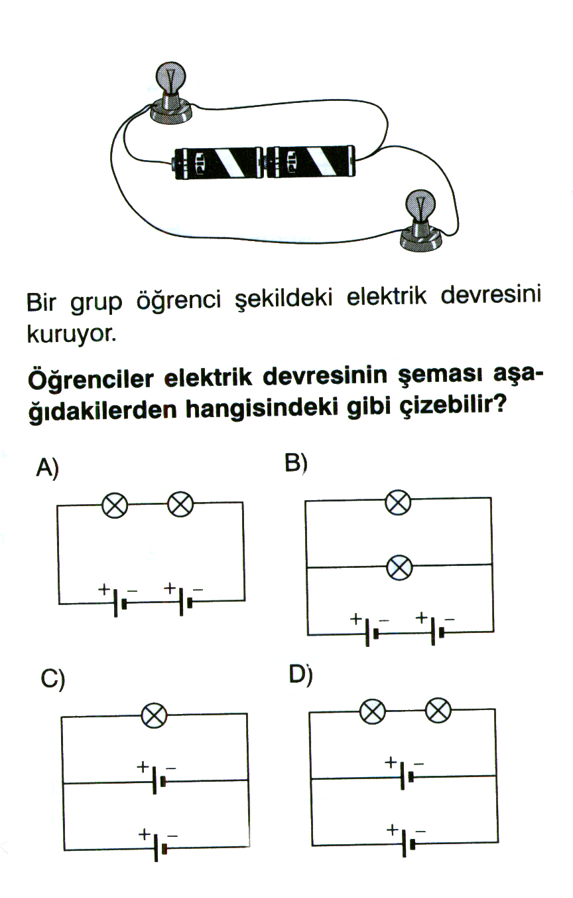
11-

Bir grup öğrenci şekildeki elektrik devresini kuruyor.
Öğrenciler elektrik devresinin şemasını aşağıdakilerden hangisi gibi çizebilir?

12-Şekildeki KL noktaları arasındaki eşdeğer direnç kaç ohm dur?
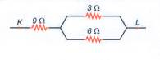

A) 15 B) 11 C) 9 D) 18

13- Aşağıdakilerden hangisi yanlıştır?

A)Bir atomda elektronlar eksi (-) değerliklidir.
B)Bir atomda proton sayısı elektron sayısına eşittir.
C)Bir atomda protonlar artı (+) değerliklidir.
D)Bir atomda nötron sayısı proton sayısına eşittir.

14- Bir A cismi B’ yi itiyor. C’ yi çekiyor. C cismi de D’ yi itiyor. D’ nin yükü (+) ise A ve B’ nin yükü nasıldır?

A) A (+) , B (-) C) A (-) , B (+)
B) A (+) , B (+) D) A (-) , B (- )

Not: İlk 6 soru 10 ar puan diğerleri 5 er puandır.

